Муниципальное бюджетное дошкольное образовательное учреждение
Жирновский детский сад «Ивушка» общеразвивающего вида
художественно-эстетического приоритетного развития воспитанников

Практика: «Методическое сопровождение реализации
индивидуальных маршрутов непрерывного развития профессионального мастерства педагогических работников»

Воспитатель МБДОУ Жирновского
д/с «Ивушка» Яфиной И.В.

п. Жирнов
2024г.

Современное образование развивается в режиме инновационного поиска, вызывающего изменения различных компонентов деятельности специалистов. В этой связи особое значение приобретает усиление непрерывного характера обучения и профессионального совершенствования педагога как условия его активной адаптации к новым моделям деятельности, повышения уровня подготовленности к решению профессиональных задач и повышения качества результатов образовательного процесса в целом.
Одной из технологий развития профессиональной компетентности педагогов служит индивидуальный образовательный маршрут. Основополагающими моментами индивидуального образовательного маршрута являются, с одной стороны, мотивационная сфера педагога, а с другой – его индивидуальные образовательные потребности как профессионала. Таким образом, педагог выступает субъектом своего профессионального развития.
Однако, как на сегодняшний день многие педагоги испытывают существенные
трудности в выборе образовательного маршрута и далеко не всегда ощущают себя ответственными за сделанный выбор, за свой личностный и профессионально-образовательный рост.
В качестве одного из путей решения этой проблемы можно рассматривать
педагогическое проектирование индивидуально – образовательного маршрута, как средство гуманизации образования, поскольку проектирование позволяет создать условия для удовлетворения образовательных потребностей педагога в качественном образовании, посредством разработки и реализации индивидуального образовательного маршрута.
Так как одним из средств достижения высокого уровня профессиональной компетентности воспитателя является индивидуальный образовательный маршрут педагога, мною была выбрана тема, поставлены цели и задачи.
Занимаемая должность: воспитатель
Образование:средне профессиональное «Донской педагогический колледж»
2007г.
Педагогический стаж: 19 лет
Курсы повышения квалификации: ООО «Федерация развития образования» по программе «Методики и ключевые компетенции педагога дошкольного образования в контексте новой ФОП ДО и методических рекомендаций Минпросвещения по реализации федеральнойобразовательной программы дошкольного образования в 2023/2024 г.» в объеме 144 часа, 27.08.2023 г.
Кредо: «Дети это наше все»
Тема самообразования: «Развитие мелкой моторики дошкольников»
Цель: продолжение развития мелкой моторики и координации движений рук у детей дошкольного возраста через различные виды деятельности.
Задачи:
1. Улучшить координацию и точность движений руки и глаза, гибкость рук, ритмичность.
2. Улучшить мелкую моторику пальцев, кистей рук.
3. Улучшить общую двигательную активность.
4. Содействовать нормализации речевой функции.
Форма самообразования: индивидуальная
Актуальность:
Актуальность работы по развитию мелкой моторики детей дошкольного возраста обусловлена возрастными психологическими и физиологическими особенностями: в младшем дошкольном возрасте интенсивно развиваются структуры и функции головного мозга ребёнка, что расширяет его возможности в познании окружающего мира. Всестороннее представление об окружающем предметном мире у человека не может сложиться без тактильно - двигательного восприятия, так как оно лежит в основе чувственного познания. Именно с помощью тактильно – двигательного восприятия складываются первые впечатления о форме, величине предметов, их расположении в пространстве. Чтобы научить ребенка говорить, необходимо не только тренировать его артикуляционный аппарат, но и развивать мелкую моторику рук.
Всем известно что, развитие речи связано с развитием мелкой моторики пальцев рук. Известный педагог В. А. Сухомлинский писал «истоки способностей и дарования детей – на кончиках их пальцев». От пальцев образно говоря, идут тончайшие ручейки, которые питают источник творческой мысли.
В своей работе использую различные технологии: «Сценарии активизирующего общения» по методике А. Г. Арушановой, игровые, проектные, ИКТ – технологии. Используя ИКТ-технологии в индивидуальной работе с детьми, путешествуем по сказкам, на появляющихся слайдах, где изображены известные герои, например: (Маша и медведи), дети вспоминают и рассказывают последовательность событий сказки. Прием помогает проработать такие моменты, как развитие фантазии, воображения, речевую активность.
В своей практике использую игровые технологии, которые включают достаточно большую группу методов и приемов организации педагогического процесса в форме различных педагогических игр. Подробнее расскажу о тех, которые сама использую в работе:
Аква - гимнастика для пальчиков и рук – это занимательные игры в воде. Вода – одно из первых веществ, с которым дети начинают играть и экспериментировать.
Ни для кого не секрет, что маленькие дети любят игры с водой. В аква-гимнастике соединили это увлечение со специальными пальчиковыми упражнениями.
Такие как: игра «Теплоход», «Медуза», «Морская звезда», «Рыбка» (с проговариванием слов) и т.д.
Суть метода заключается в следующем. На дно миски выкладываем любые подручные материалы - пуговицы разных форм, размеров и цветов, камушки, ракушки, игрушки от киндер-сюрпризов и т.д. А дальше, включая наше воображение, пальчики превращаются в осьминогов, человечков, рыбок, которые «путешествуют» по морскому дну или находят таинственные клады. Здесь нет предела фантазии.
Так же в своей работе использую игры с песком. Проигрывая волнующую ситуацию с помощью маленьких фигурок, создавая картину из песка, ребенок раскрывается, и я получаю возможность увидеть внутренний мир ребенка. Здесь развивается мелкая моторика, внимание, воображение и фантазия.
Песочница - прекрасный посредник для установления контакта с ребенком. И если он плохо говорит и не может рассказать взрослому о своих переживаниях, то в таких играх с песком все становится возможно. У меня есть в группе дети с гиперактивным уклоном, для этих детей я подобрала индивидуальные игры спокойные, требующие большой выдержки и терпения, например: «Не тронь», «Протяни дальше», «Угадай-ка». Занятия проходят индивидуально, сначала в основном комментировала я песочные картины детей, но постепенно ребята сами стали рассказывать о своих действиях в песочнице, и им все дольше по времени хотелось играться в ней. Песочные игры универсальны. Воспитывают чувство успешности и уверенности в себе (вот как я могу!). И этот опыт очень важен для его будущей жизни. В этом и заключается новизна данной методики.

Диаграмма развития

1 уровень – у детей не сформирована координация движений рук
2 уровень - дети с малой координацией движений рук
3уровень - дети с хорошей координацией движений рук

1 уровень - дети с малой координацией движений рук
2 уровень – дети с хорошей координацией движений рук
Подводя итог, следует отметить, систематическая работа по формированию
развития мелкой моторики и координации движений рук у детей дошкольного возраста через использование занимательных игр и упражнений, наглядных пособий, даёт свои результаты.
Мои дети стали усидчивей, внимательней, общительней. Идут легко на контакт со взрослым и сверстниками, умело составляют рассказы. Дети идут в школу подготовленными и добиваются неплохих результатов. Они активны и легко обучаемы.
Я представила свой опыт методического сопровождения на основе построения индивидуального образовательного маршрута, сформировала индивидуальный запрос на методическое сопровождение процесса профессионализации педагога и самостоятельно выбрала значимый аспект решаемой проблемы, определила последовательность и ресурсы ее решения. Итоги своей работы представила на мастер-классе для педагогов.

Аква-гимнастика
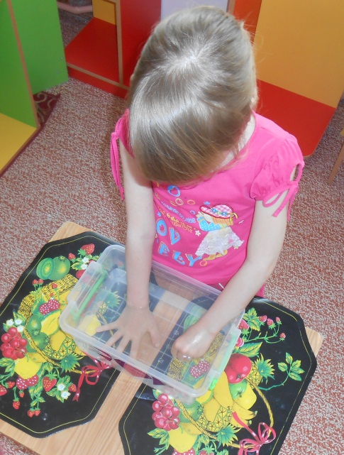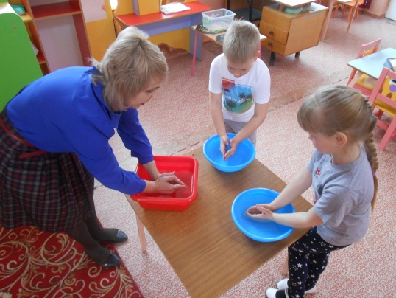
«Медуза» «Теплоход»
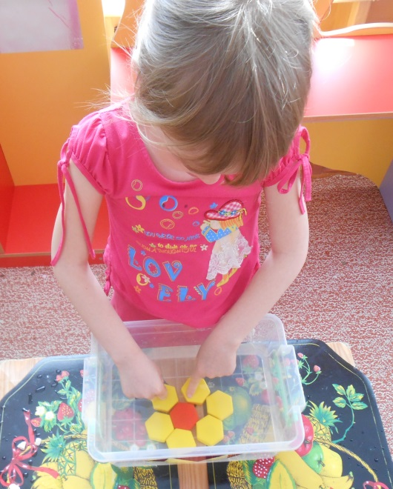
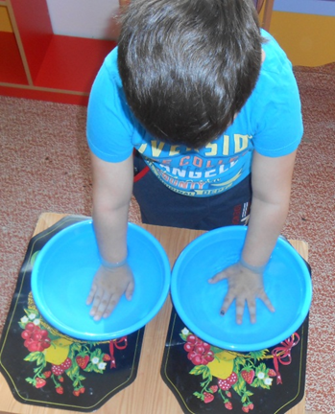

«Морская звезда»

Пескотерапия

Песочные игры

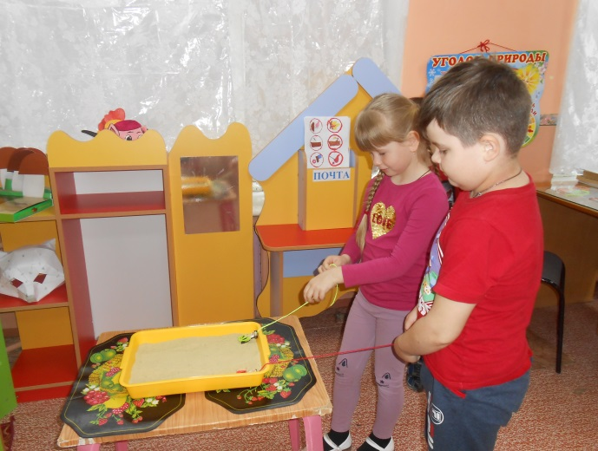
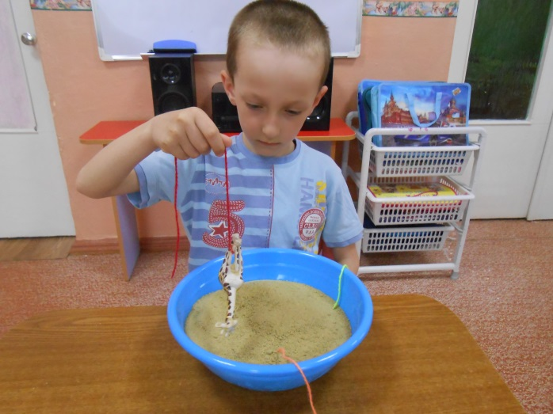

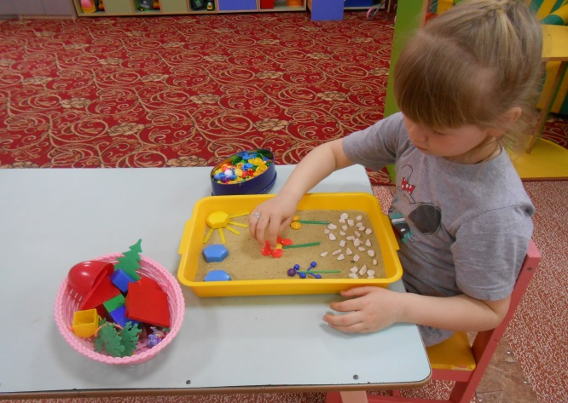
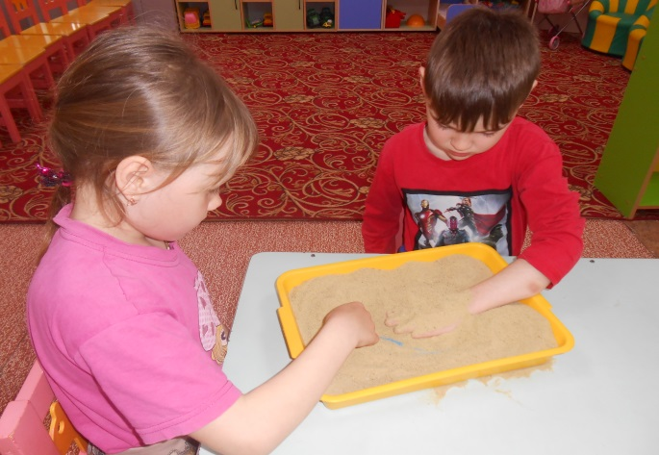
«Угадай-ка» «Протяни дальше»

«Не тронь»

